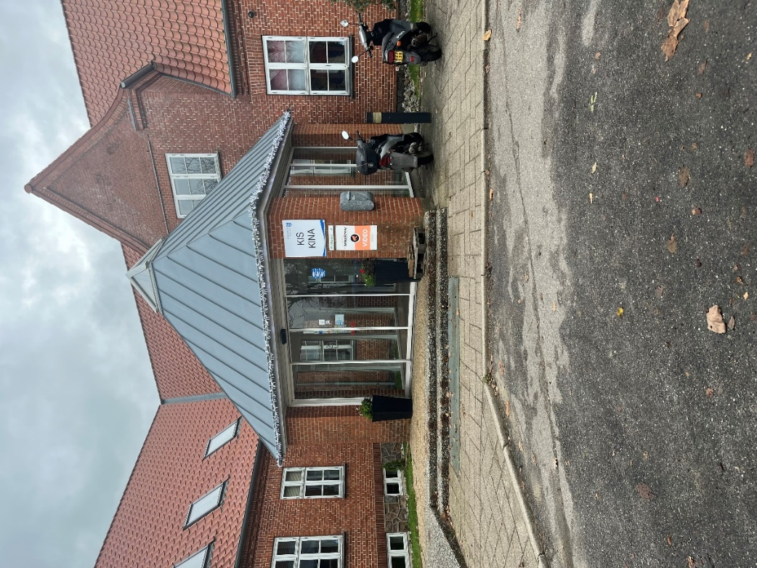NYHEDsbrev KIs

Juli måned gik jo meget hurtig. Det blev da også til lidt sol.

8-2024/5. udgave

August ja her var der lidt blandet igen, dage med sol, og dage med regn, men det er jo nok sådan at det danske vejr er. August bød også på nætter med nordlys, mon nogen af jer har observeret dette ☺ dette nyhedsbrev vil kommer til at omhandle ***ordblindhed.***

**OBS**: Link til nyhedsbrevet: https://kis-aabenraa.dk/nyt/nyhedsbreve

Indlæg til nyhedsbrever sendes til mig på mail: [aab@aabenraa.dk](mailto:aab@aabenraa.dk)

Månedens citater for august kunne være:

***"Du lever kun en gang, men hvis du gør det rigtigt, er en gang nok."*** -

af Mae West.

***"Med tre ord kan jeg opsummere alt, hvad jeg har lært om livet: it goes on."*** – af Robert Frost

Dette nyhedsbrev kommer til at omhandle.

Redaktørens beretning om ordblindhed.

Ordblind generelt.

**Mit liv med ordblindhed.**

Ordblind har jeg været hele mit liv og desværre først rigtig gjort noget ved det nu. Har altid gemt mig bag ved det jeg kunne og det er tal, blandt andet regnskab, bogføring osv., det er hvad jeg kunne. Men det blev så rettet op på efter september-23.

Gjorde noget ved det efter, at Svend og Flemming, bad mig om at blive screenet for ordblindhed, da de gerne ville have mig til at skrive nyhedsbreve. Screeningen viste at jeg var svært ordblind og fik tilbudt, at deltage på ordblindekursus en gang om ugen. Tog imod med lidt skepsis. Men det viste sig hurtig, at det behøvede jeg bestemt ikke at være ☺

Begyndte i september-23 på VUC ordblinde-kursus for voksne.

Burde have gjort det for mange år siden. Men det hjælper ikke noget at kigge tilbage, og dog jo, for jeg skal jo have ændret det jeg ikke kan til noget jeg kan ☺. Så kigget tilbage er godt nok i denne sag.

Hvad vil det siger at være ordblind?

Ordblindhed er *en neurologisk betinget indlæringsvanskelighed, der gør det svært at forbinde bogstaver med deres tilsvarende lyde. Dette kan føre til problemer med at læse, stave og skrive.

*En neurologisk betinget indlæringsvanskelighed – er en neurologisk forstyrrelse, som giver læse-, skrive, stave- og eller hukommelsesbesvær eller andre intellektuelle problemer. Det påvirker således ens evne til at læse, skrive eller kommunikere, hvilket kan give udfordringer for ens faglige udvikling og fremtidige succes.

For mit vedkommende er det at jeg har udfordringer med endelserne, mest R og hvis der er flere ”røde bogstaver efter hinanden, (konsonanter).

Jeg kan ikke ”høre” endelsen. Mange har sagt til mig, at jeg burde kunne høre dette, eks. ”at løbe er uden R, men løber en tur er med R”, men nej det kan jeg ikke høre, og det har screeningen også vidst er korrekt. Fra september 23 og til nu har jeg fået det sådan nogenlunde hen – men ja nogle gange går det galt endnu.

Jeg har fået et hjælperedskab her på jobbet, der hedder CD-ord, men der findes flere af denne slags blandt andet App-Writer, og begge har en oplæsning indbygget så man kan læse og samtidig lytte til det skrevne. Nogle gange fanger jeg så selv fejlerne fordi det lyder forkert, det jeg har skrevet.

App-Writer har en mikrofon indbygget så man kan indtale en tekst. Det har CD-ord ikke, da skal der et andet program til som hedder Dragon Case and Care, så det er lidt mere besværligt.

Som sagt har jeg været ordblind hele mit liv og det har da skabt frustrationer og nok også et lavt selvværd, hvis jeg skal være helt ærlig.

Har altid sagt jeg ikke er kreativt anlagt, men det passer så heller ikke helt. For har jeg ikke kunnet stave til det ord jeg ville skrive, så blev der bare fundet et erstatningsord. For i dansk har vi jo mange ord, der kan bruges som erstatning, men det udvider jo ikke ordforrådet desværre. Men det kan det så nu med CD-ord og tale i tekst.

Der findes også mange hjælpeprogrammer så som GPT-chat. På Edge findes der blandt andet ”copilot” , her kan man få hjælp til at skrive en tekst, både indtaling(mikrofon) og eller ved at skrive spørgsmålet.

Man kan også bed om hjælp til en opskrift af rester man har i køleskabet ☺, skrive en fødselsdagssang, en tale o.s.v.

Copilot kan hjælpe med meget prøv den. Synes den har et sprog som lægger sig meget op at hvad jeg selv ville bruge. ☺

Det var lidt om mit lille handicap ☺ men husk vi har mulighed for at blive hjulpet, og vi er ikke alene om at være ordblind.

Undersøgelse for 2022 har anslået, at der er ca. 460.000 voksne mellem 16-65 år, der er ordblinde(læse og skrive vanskeligheder), og ca. 406.000 med vanskeligheder i regnefærdigheder. Så vi er mange om det.

Ja vi er mange, så lad være med, at gemme dig eller, at tænke at det er flovt, at være ordblind. Kom frit frem, og få den hjælp, der er muligt at få.

Så har du udfordringer med ord- og talblindhed og har lyst til rette op på det så er du velkommen til at kontakte Flemming, Svend eller mig og så vil vi gerne hjælpe dig.

***Generelt om ordblindhed:***

Først af alt: Viden om ordblindhed er vigtig, og ordblindhed er ingen hindring for at nå sine mål:

Selvom den præcise årsag ikke er kendt, er der flere faktorer, der kan have dannet grundlaget for ordblindheden, så som:

Genetiske faktorer (familiehistorie med ordblindhed.

For tidlig fødsel eller lav fødselsvægt.

Udsættelse for alkohol eller stoffer under graviditeten.

Ordblindhed menes at være medfødt, og ofte arveligt dette kan påvises på neurologisk niveau i tindingelappen i venstre hjernehalvdel.

Men jeg mener at jeg er ordblind pga. uro i min skolegang, har nok gået på 10 forskellige skole fra 1’ste til 6 klasse, så aldrig lært, at analysere sætninger og derfor heller ikke lært det med endelserne eller tegnsætning.

For mange kan ordblindhed opleves som et enormt handicap. Men det er vigtigt, at understrege nok engang, vi kan hjælpes til at få styr på ordblindheden. Men det kræver at du får at vide hvilker muligheder du har for, at blive hjulpet, og at du bliver gjort fortroligt med de hjælpemidler, der findes – it-baserede læse- og skriveteknologier.

Screening er vejen frem for at se hvad du har brug for af hjælp. Screeningen fortages blandt andet på IBC. Screeningen viser hvad du har brug for af hjælp og de er også gode til at lægge en plan for dig.

Da ikke alle har samme udfordring, laves planen til dig og kun dig. Et kæmpe plus er at du på et tidspunkt kan hjælpe dig selv, dit barn/børn, barnebarn/børn eller oldebarn/børn ☺

Små citater omkring ordblindhed:

Ordblindhed stopper dig ikke! Dine tanker gør.

Erstat frygten for det ukendte, med nysgerrighed.

En vane har lange rødder, men de kan kappes af.

Vi er alle eksperter på dette område. En ekspert er en person, som har begået alle de fejl, som er muligt at begå, inden for et begrænset område.

Dit succeskriterium bør være, at du skal være bedre end din modstander og du skal blive bedre end dit eget nuværende niveau.

Ordblindhed er ……… forskelligt for hver person, der har det.

Ordblindeundervisning er et gratis tilbud til medarbejder og arbejdssted.

Medarbejder kan gratis blive screenet for ordblindhed og efterfølgende få gratis ordblindeundervisning. Arbejdspladsen kan desuden få lønrefusion, når medarbejderne er på kursus i arbejdstiden. Så ren win-win.

**Husk der er hjælp at hente**. Jeg er sikker på du aldrig vil fortryde at rette henvendelse om hjælp til at komme afsted ☺

Tænker at du, lige som jeg har gjort, banden dig/mig selv langt væk, at du/jeg ikke har gjort dette for mange år siden.

Kendte personer der er ordblind:

Leonardo Da Vinci – kendt maler.

John Lenon – kendt sanger.

Dustin Hoffmann – kendt skuespiller.

Kendte danske person:

Bubber – dansk tv-programvært.

Chita Nørby – dansk skuespiller.

H.C. Andersen – forfatter.

Sara Blædel – forfatter og journalist.

Christian Fuhlendoff – komiker og tv-programvært.

Thomas Blachmann.

Kunne blive ved med at finde kendte, der har succes i livet, trods deres ordblindhed.

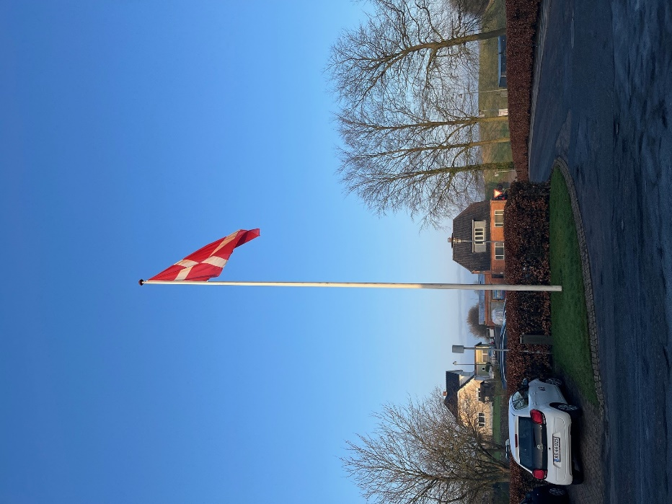

**Fødselsdag:**

***Randi Christine Warming 07.07.64***

***Helle L. Bennetsen 28.08.84***

Randi ønskes tillykke med den runde dag i juli

Helle ønskes tillykke med den runde dag i august